Zadania do wykonania dla dzieci 5-6 letnich
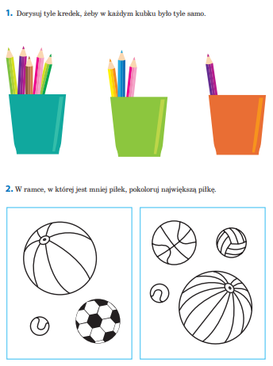

Zadania do wykonania dla dzieci 5-6 letnich
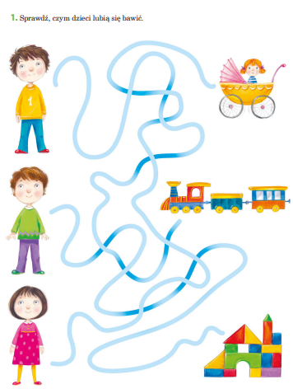

Wyklej kolorową plasteliną koła.

